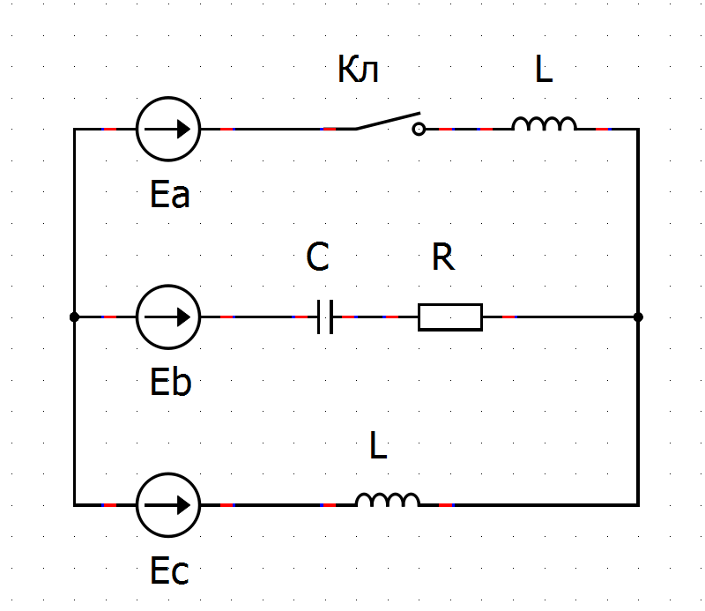

Ключ работает на замыкание  
  
Определим параметры схемы: Em=280В,    
R=20 Ом,  Ом,  Ом  
 ;;  
Классический метод:  
Для начала найдем принужденную составляющую, интересующих нас параметров:  и :  
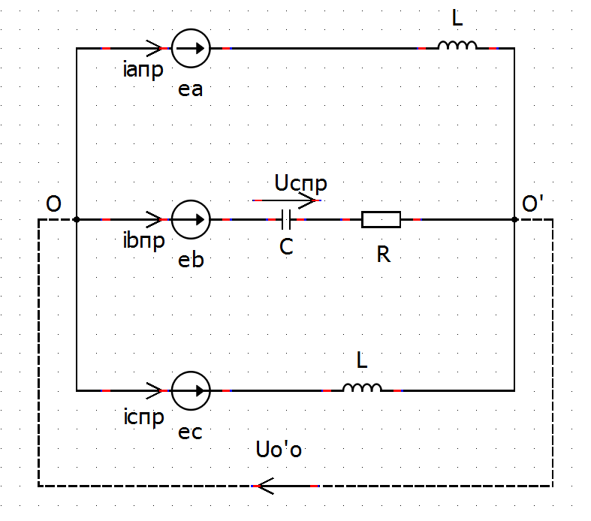  
  
;    
Тогда:  
    
Для определения , необходимо выяснить значение   
  
  
  
;   
Определим вид свободных составляющих, для этого найдем корни характеристического уравнения(p=jw), которое находится многими способами, мы же найдем его взятием главного определителя системы уравнений, составленной по МКТ(методу контурных токов):   
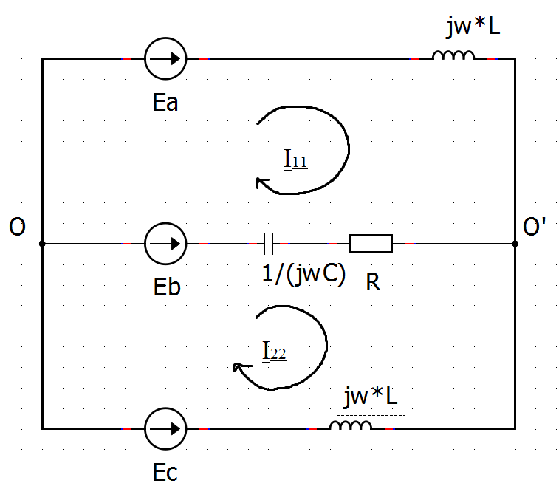  
   
 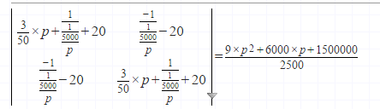  
Отсюда, приравняв характеристическое уравнение к нулю:  , получаем, что корни характеристического уравнения равны:  , где   
Тогда свободные составляющие будут имеет вид:  
;   
Законы изменения:  
  
  
Так как в каждом уравнении по две неизвестных величины, продифференцируем выражения:  
  
, итого имеем две системы уравнений, которые необходимо решить:  
  


Рассмотрим момент времени t=0+(сразу после коммутации ключа):  
  
  
для решения обоих систем понадобятся величины:

; ; ;   
В соответствии с законами коммутации установим, что и  - это независимые начальные условия(ННУ)  
t=0-(до коммутации)  
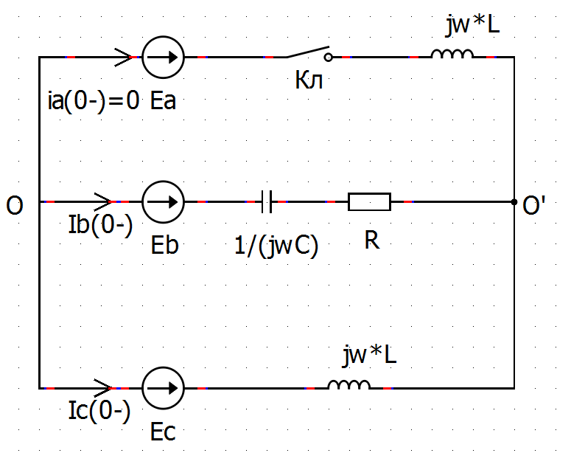

По законам Кирхгофа:  
   
  
  
ННУ:  
в цепи присутствует две катушки индуктивности, но до коммутации в одной из них был нулевой ток: , значит после коммутации ,после коммутации фаза А останется разрывом  
  


В схеме для момента времени t=0-(сразу после коммутации) , индуктивность и емкость заменяются источниками эдс и источниками тока, соответственно, так как показано на схеме ниже:  
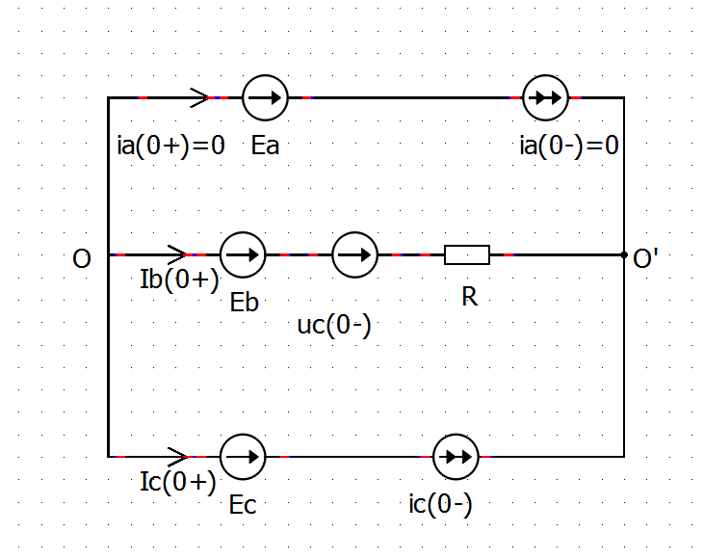

По первому закону Кирхгофа:  
   
Для определения параметров дифференцированной схема, необходимо воспользоваться законами:   
 и  , где  - на зажимах индуктивности, а - ток в ветви с конденсатором, определим их:  
  
По второму закону Кирхгофа:  
для первой индуктивности:  
 для второй индуктивности:

  
получаем:  
  
  


В дифференцированной схеме пропадают все постоянные источники:

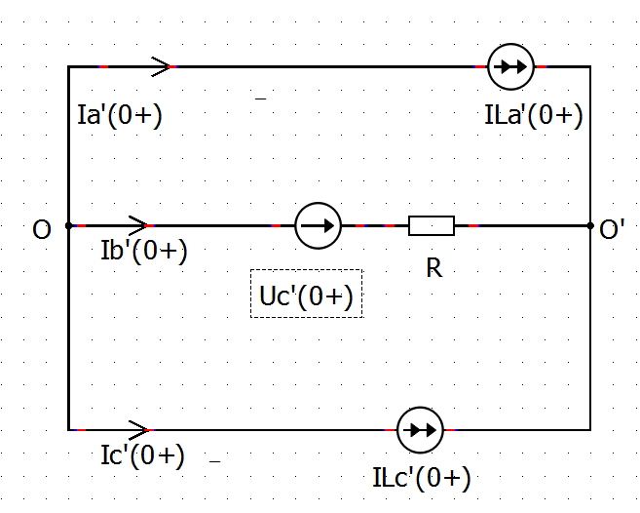  
Заметим, что искомые  и  уже известны  
  
  
возвращаемся к нашим системам, подставив посчитанные значения:  
  
  
  


  
закон изменения:  
  
ответ:  


:  
  
  
  
  
  
ответ:  
